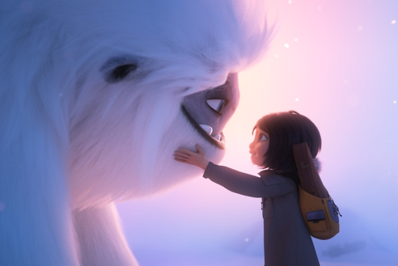
Sněžný kluk
(Abominable)
Premiéra: 24. 10. 2019

UIP - Universal, USA, 2019
Režie: Jill Culton, Todd Wilderman
Scénář: Jill Culton
Kamera: Robert Edward Crawford
Hudba: Rupert Gregson-Williams
Hrají (v českém znění): Kristýna Jelínková, Zbyšek Pantůček, Hana Ševčíková, Jindřich Žampa

Jestli chcete zažít parádní dobrodružství, běžte se podívat na střechu vašeho domu. Možná se tam skrývá ztracený a vyděšený yetti, který neví, kudy se vrátit k rodičům. Tvůrci slavné série Jak vycvičit draka natočili další pohádkový příběh, který vás chytne za srdce.
Dívka s exotickým jménem Yi je typická puberťačka, která má problém zapadnout, protože jí okolí buď nerozumí, nebo příšerně štve. Útěchu nachází v bunkru na střeše svého domu, kde se na svět dá aspoň koukat s nadhledem. Jednoho dne však ve svém útočišti objeví obrovskou bílou chlupatou kouli, z níž se vyklube mladý yetti, sněžný kluk, kterému Yi začne říkat Everest. Není to náhoda, nejvyšší hora světa je totiž domovem těchto bájných himalájských monster a mladý yetti netouží po ničem jiném, než se tam vrátit. Jenže jak má tenhle mýty opředený tvor urazit stovky kilometrů, aniž by si ho někdo všimnul? Diskrétnost je důležitá i kvůli tomu, že po něm pátrá nechutně bohatý sběratel kuriozit Burnish, který ho už jednou chytil a pak ho jeho neschopní zaměstnanci nechali utéct. Pomocnou ruku Everestovi podá právě Yi se svými dvěma kamarády. Odměnou za odvážné rozhodnutí doprovodit sněžného kluka domů jim bude napínavá cesta plná zábavy, dobrodružství a zázraků, vedoucí až na nejvyšší místo na Zemi.
Režisérka Jill Culton prošla jako animátorka těmi nejlepšími studii, aby v DreamWorks Animation všechny zkušenosti zužitkovala a zrežírovala velmi osobní film. „V tom příběhu je všechno, co mám ráda. Mám slabost pro dobrosrdečné, chundelaté a obrovské psy, kteří jsou roztomile nemotorní, a Everest je taky takový mazlík. Miluju hudbu, věřím, že umí čarovat, a proto hraje Yi na housle a Yettiho jejich tóny inspirují k těm nádherným kouzlům. A věřím na dětská přátelství, která nejlépe stmelují společně prožitá dobrodružství,“ říká režisérka.

Přístupnost: pro všechny
Žánr: dobrodružný animovaný film
Verze: český dabing (2D, 3D)
Stopáž: 97 min
Formát: 2D a 3D DCP, zvuk 5.1, 7.1
Monopol do: 24. 10. 2022
Programování: Zuzana Černá, GSM: 602 836 993, cerna@cinemart.cz
Filmy si objednejte na www.disfilm.cz

